

Колледж космического машиностроения и технологий

**Лабораторная работа №4.**

Счетчики.

Выполнили:  
Студент группы МР-20  
Шандарин Д.Н.

Проверил:  
Преподаватель  
Лихторенко Олеся Сергеевна

**Задачи:**

Сделать асинхронный счетчик.

Написать теорию.

Сделать вывод.

**Асинхронный счетчик**

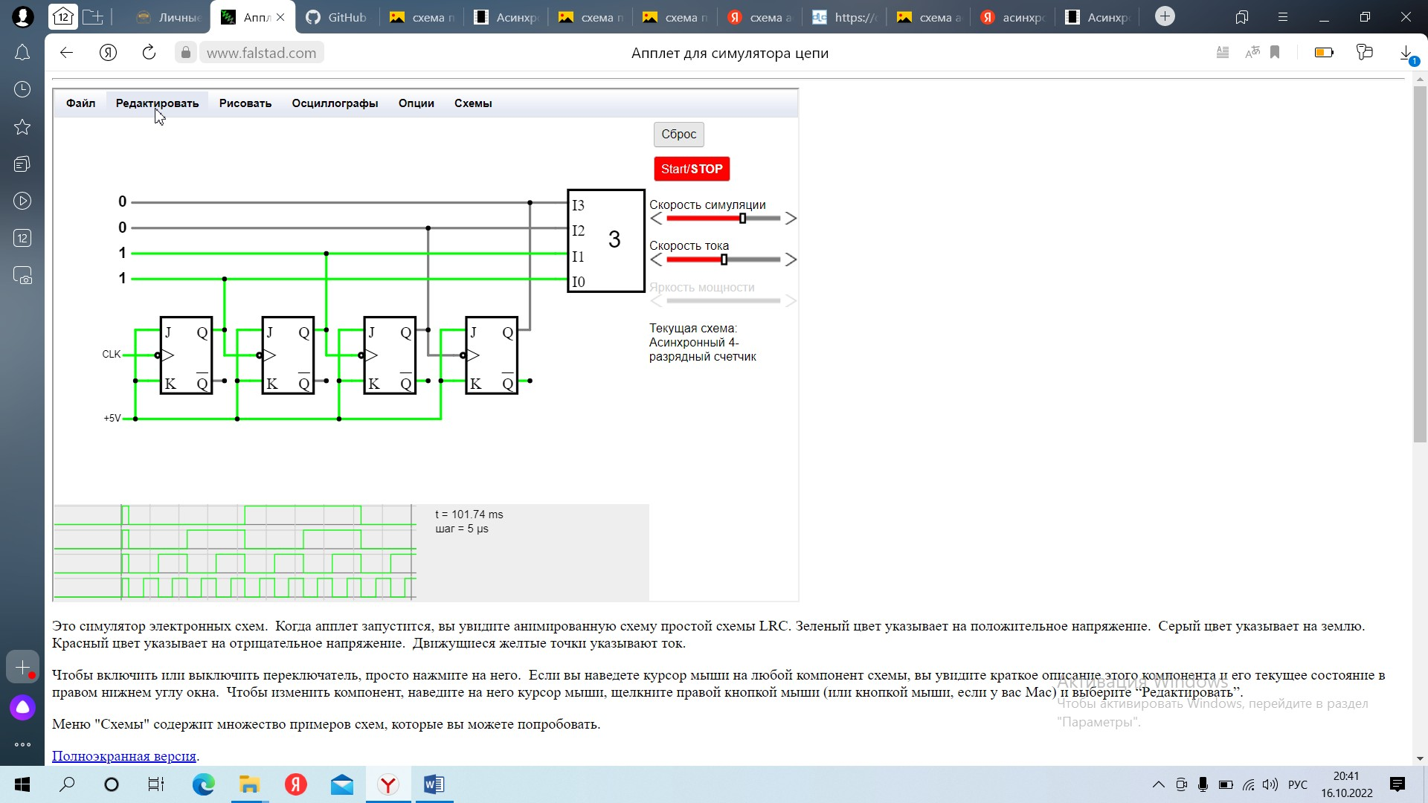

**Теория**

Асинхронные счетчики строятся из простой цепочки JK-триггеров, каждый из которых работает в счетном режиме. Выходной сигнал каждого триггера служит входным сигналом для следующего триггера. Поэтому все разряды (выходы) асинхронного счетчика переключаются последовательно (отсюда название - последовательные счетчики), один за другим, начиная с младшего и кончая старшим. Каждый следующий разряд переключается с задержкой относительно предыдущего (рис. 9.2), то есть, вообще говоря, асинхронно, не одновременно с входным сигналом и с другими разрядами.

Чем больше разрядов имеет счетчик, тем большее время ему требуется на полное переключение всех разрядов. Задержка переключения каждого разряда примерно равна задержке триггера, а полная задержка установления кода на выходе счетчика равна задержке одного разряда, умноженной на число разрядов счетчика. Легко заметить, что при периоде входного сигнала, меньшем полной задержки установления кода счетчика, правильный код на выходе счетчика просто не успеет установиться, поэтому такая ситуация не имеет смысла. Это накладывает жесткие ограничения на период (частоту) входного сигнала, причем увеличение, к примеру, вдвое количества разрядов счетчика автоматически уменьшает вдвое предельно допустимую частоту входного сигнала.

**Вывод**

По виду просто, на деле не очень, но вроде понял.